[中国药科大学国家重点实验室论文遭疑](https://mp.weixin.qq.com/s?__biz=MzkzMTg3NjkyMQ==&mid=2247488202&idx=1&sn=f07e42457a52db0326650a198b21ee87&chksm=c3155cf6f55ad4daecac26ab8d18cabfe5f735097e624d507fee7ae48e06efc9b792bb152e9e&scene=126&sessionid=1742879331)

科卫队[科研卫士](javascript:void(0);)2025-03-25 12:24:00中国香港



专注科研诚信，营造良好科研氛围



Science Technology

**1**

**“论文信息”**

2022年，来自中国药科大学生理系天然药物国家重点实验室的 Fengyang Li , Xue Gou , Dan Xu , Dan Han , Kai Hou , Weirong Fang （通讯作者）, Yunman Li （通讯作者）在 Microvascular Research 期刊发表了一篇题目为：Improvement of tube formation model of cell: Application for acute hypoxia in in vitro study of angiogenesis 的论文。该项目得到了中国科学技术部国家科技重大专项[2016ZX09101031]和[2018ZX09301043]以及中国药科大学“双一流”建设技术创新团队项目[CPU2018GY23]和[CPU2018GY24]的支持。

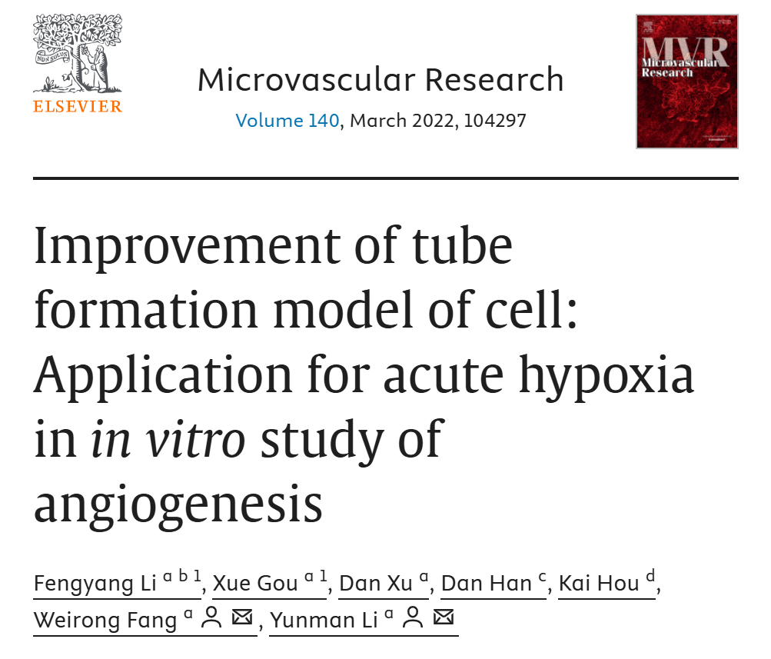

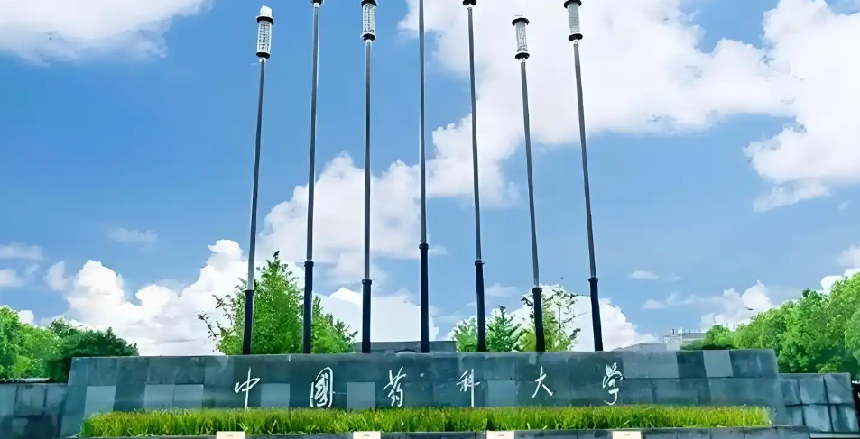

**2**

**“论文质疑”**

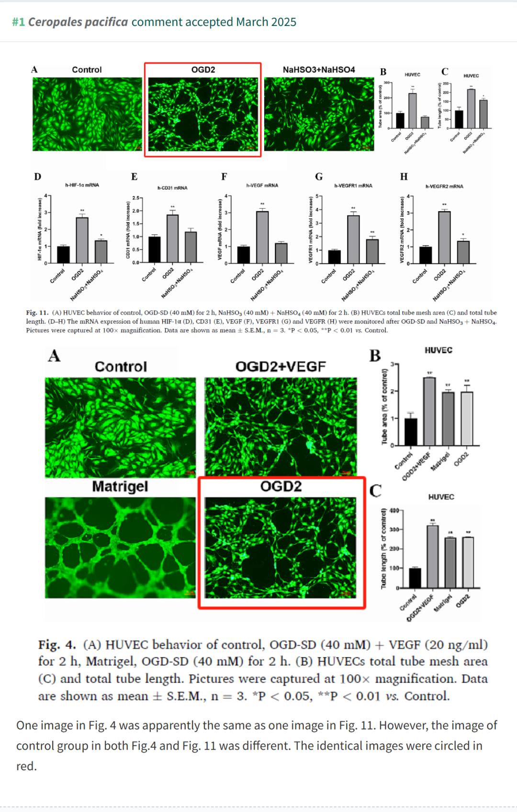

**参考文献：**

https://pubpeer.com/publications/ADBCD5062604C33949612FB1406A64

声明：质疑信息来源于Pubpeer，提及人名均为音译对于文章内容的真实性、完整性、及时性本公众号不做任何保证或承诺，仅供读者参考









Science Technology



**欢迎关注“科研卫士”公众号**

**扫一扫添加好友**

